SSM搭建流程

下载spring 、struts2、mybatis相关包。

1.1.将所有的包解压。把要用的包考入lib包中。
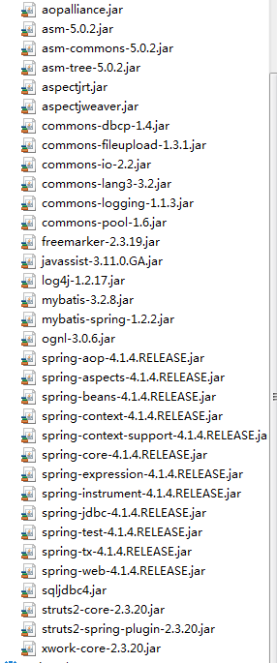

创建strtus2的环境，配置struts2核心文件。

解压struts-2.3.20-all.zip

找到<Struts2目录>\apps\struts2-blank.war文件，后缀改

为zip，解压

将struts2-blank\WEB-INF\lib下的包拷贝到我们自己的项 目中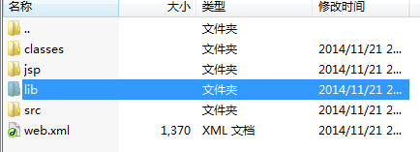
- 将struts2-blank\WEB-INF\web.xml中的一个过滤器的配置
拷贝到我们自己项目的web.xml中
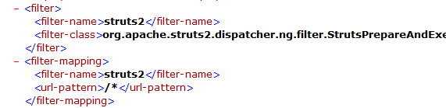
- 将struts2-blank\WEB-INF\classes\struts.xml配置文件拷

贝到我们项目的src下，然后修改配置文件：

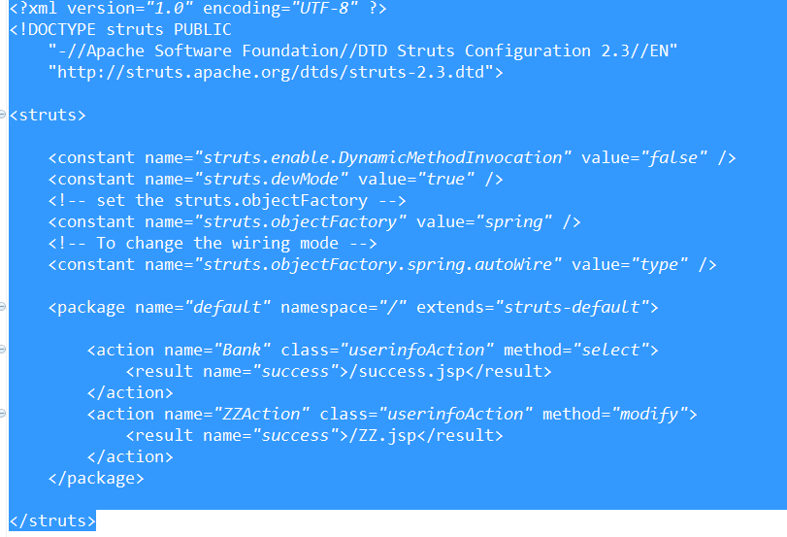

Spring配置
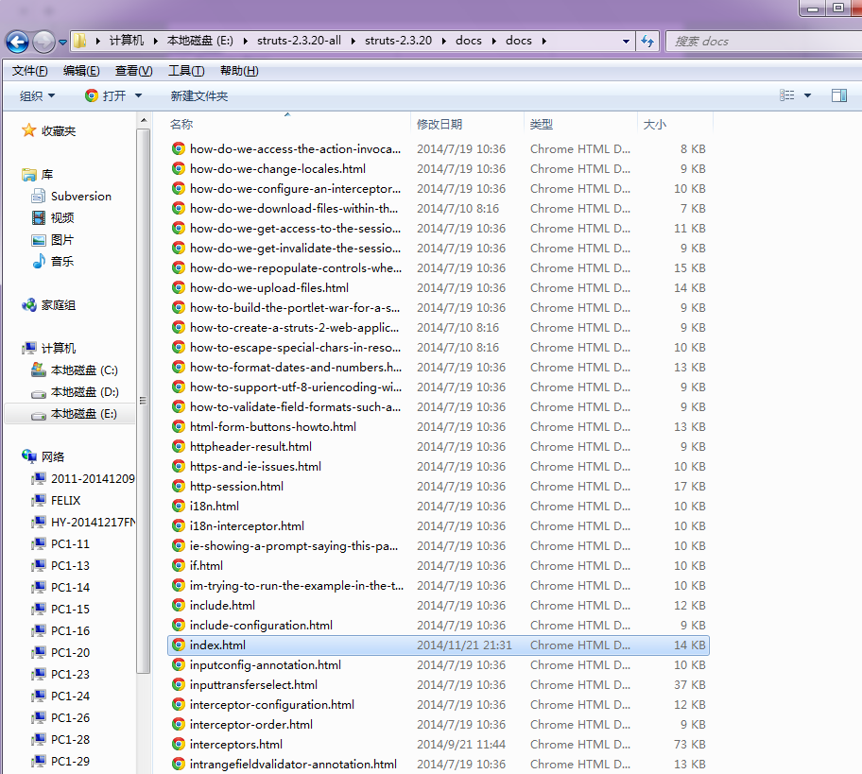
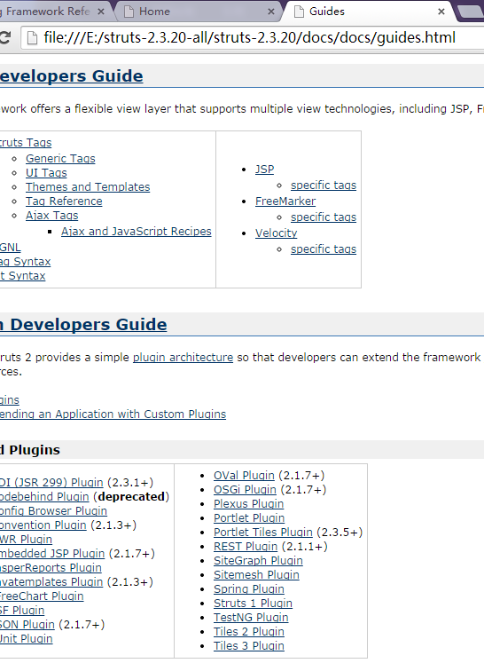
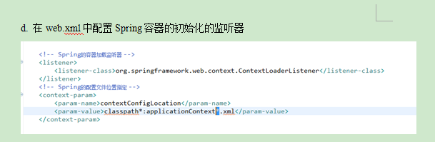
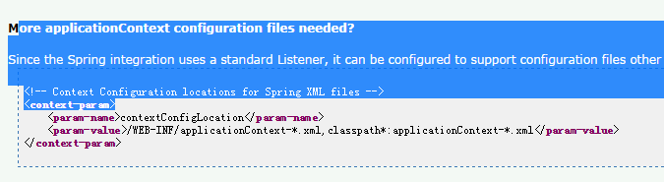
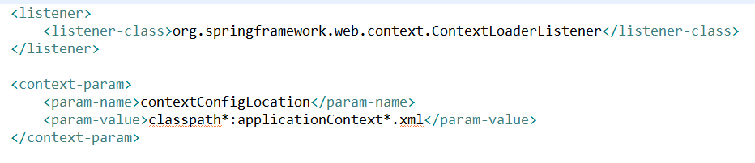

2.1.新建一个xml文件。命名为applicationContext.xml。建在Src目录下。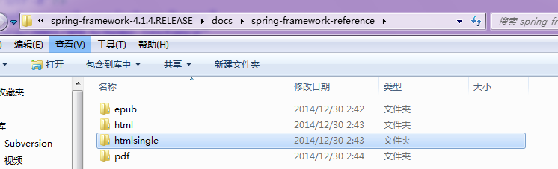去这个地址打开API官方文档。
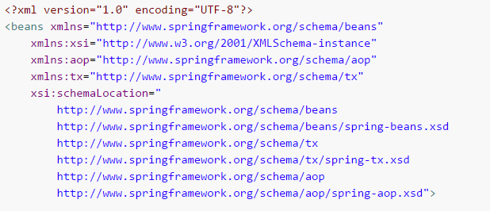将这段代码考入我们新建的applicationContext.xml文件中。

建立一个数据库连接池
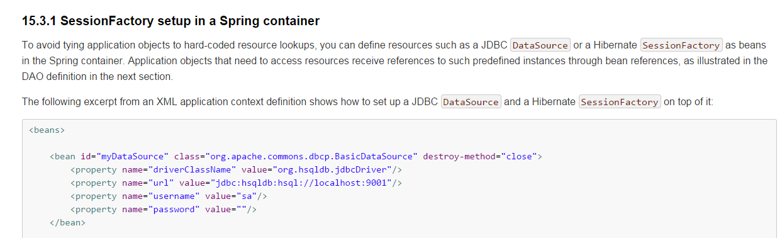
建立一个工厂
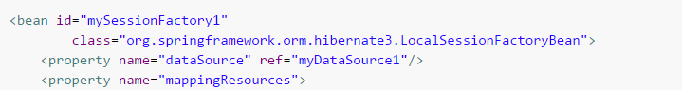
改为
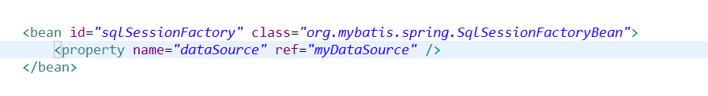

数据访问部分
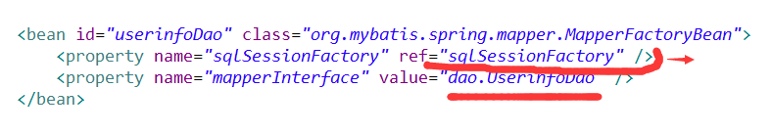

业务访问部分
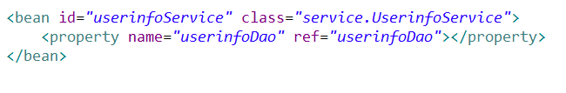
事务
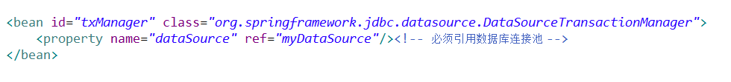
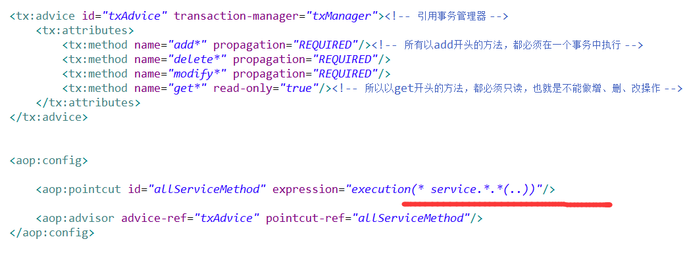
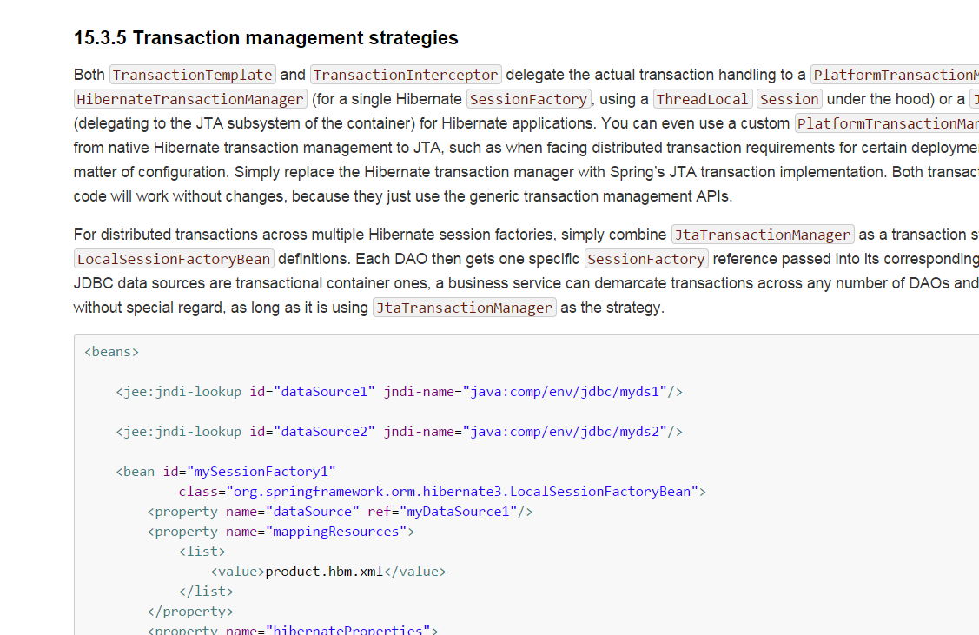这个是事务配置的API原址

